PRESSEMITTEILUNG
Öldiagnose leicht gemacht
Handmessgerät zur Überwachung des Feuchtegehalts von Industrieölen

(Engerwitzdorf, 21.10.2014) Mit dem neuen Handmessgerät OILPORT 30 von E+E Elektronik lässt sich der Feuchtegehalt von Industrieölen exakt und zuverlässig bestimmen. Das Gerät misst Wasseraktivität aw und Temperatur T und berechnet auf Basis der Messergebnisse den absoluten Wassergehalt x (ppm). Durch die Eingabe von bis zu 10 ölspezifischen Parametern kann die Berechnung des Wassergehaltes optimal an verschiedene Öle angepasst werden.

Das großzügige Touchscreen-Display und die intuitive Menüführung sorgen für eine komfortable Bedienung des OILPORT 30. Die integrierte Datenlogger-Funktion ermöglicht das Archivieren der Messwerte. Die Daten sind über die USB Schnittstelle für eine spätere Weiterbearbeitung verfügbar. Mithilfe eines Kalibriersets kann der Anwender eine Ein- oder Zweipunktjustage für aw und T durchführen und das OILPORT 30 als Referenzmessgerät benutzen.

Zur Feuchtebestimmung von Ölproben eignet sich der kurze Messfühler des OILPORT 30. Für die direkte Ölüberwachung im Prozess ist ein bis 20 bar druckdichter Messfühler erhältlich. Mithilfe eines optionalen Kugelhahn-Montagesets ist der Ein- und Ausbau ohne Unterbrechung des Ölkreislaufes möglich.

Geliefert wird das OILPORT 30 als Set im praktischen Transportkoffer, bestehend aus Handmessgerät, Messfühler, optionalem Kalibrierset und Zubehör.

Zeichen (ohne Leerzeichen): 1235
Wörter: 185

Bildmaterial:

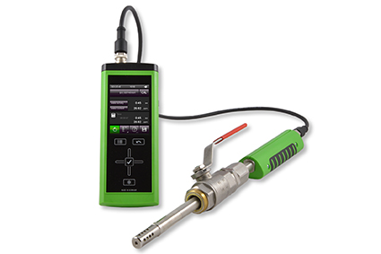
Abbildung 1: OILPORT 30 Handmessgerät mit Messfühler und Kugelhahn-Montageset.

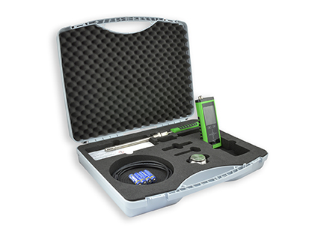
Abbildung 2: OILPORT 30 Set im praktischen Transportkoffer.

Fotos: E+E Elektronik GmbH, Abdruck honorarfrei

Über E+E Elektronik:
Die E+E Elektronik GmbH mit Sitz in Engerwitzdorf/Österreich ist ein Unternehmen der Dr. Johannes Heidenhain GmbH Firmengruppe. Mit rund 250 Mitarbeitern entwickelt und produziert das Unternehmen Sensoren und Messumformer für relative Feuchte, CO2, Luftgeschwindigkeit und Durchfluss sowie Feuchtekalibriersysteme. Die Hauptanwendungsgebiete für E+E Produkte sind die Gebäudetechnik, Industrielle Messtechnik und Automobilindustrie. Der Exportanteil von rund 97 % wird über E+E Niederlassungen in China, Deutschland, Frankreich, Italien, Korea und den USA sowie ein internationales Händlernetzwerk erreicht. E+E Elektronik betreibt zudem ein staatlich akkreditiertes Kalibrierlabor und ist vom Bundesamt für Eich- und Vermessungswesen (BEV) mit der Bereithaltung des Nationalen Standards für Feuchte und Luftgeschwindigkeit in Österreich beauftragt.

Kontakt:
E+E Elektronik GmbH T: +43 (0) 7235 605-0
Langwiesen 7 F: +43 (0) 7235 605-8
A-4209 Engerwitzdorf info@epluse.at
Österreich www.epluse.com

Marketing Kontakt: Hr. Johannes Fraundorfer
E-Mail: johannes.fraundorfer@epluse.at

